Воронин Олег Михайлович

Федеральное казенное профессиональное

образовательное учреждение № 237

Федеральной службы исполнения наказаний

г. Челябинск

Преподаватель

**Методическая разработка открытого урока по дисциплине:**

**«Технология ремонта швейного оборудования».**

**Тема: «Основные узлы швейной машины 1022 М класса».**

Цель урока: Закрепить у обучающихся знания и умения по последовательности технического обслуживания узлов швейной машины, объяснить причины появления дефектов и их устранение.

Задачи:

- ознакомить с устройством швейной машины, принципом работы основных узлов;

- развивать техническое мышление, внимание;

- развивать бережное отношение к инструментам и материалам.

Материальная база: швейная машина с электроприводом, основные узлы, инструмент, плакаты, раздаточный материал.

**Ход урока**.

**1. Организация урока.**

Приветствие, перекличка, проверка готовности обучающихся к уроку.

**2. Актулизация по пройденному материалу.**

Вопросы по регуляторам швейной машины.

1. Регулировку натяжения нитей начинают с верхней нити.
2. К дефектам строчки относятся: слабая строчка, пропуск стежков, обрыв верхней нити.
3. При замене ниток на другой номер сначала регулируют натяжение нижней нитки, а затем - верхней.
4. Чем тоньше ткань, тем больше длина стежка.

5.Регулятор натяжения нижней нити находится на шпульном колпачке.

Вопросы по технике безопасности.

1.Что должно находиться около электрооборудования?( *около электро- оборудования должен лежать резиновый коврик.)*

2.Как нужно включать электрооборудования ? (*электро-оборудование нужно включать при отсутствии повреждения электропроводки.)*

Ответив на вопросы обучающиеся меняются работами, проверяют правильность ответов и выставляют оценки: «5» - нет ошибок, «4» - одна, две ошибки, «3» - три, четыре ошибки, «2» - пять и более ошибки.

**3. Изучение нового материала.**

Информация о теме урока и определение знаний и умений обучаемого.

Знать:

1. механизмы швейной машины;
2. методы контроля (органолептический);
3. организации рабочего места, техники безопасности на рабочем месте;
4. термины и свободно оперировать ими в работе;
5. параметры и режим работы механизмов;

Уметь:

1. разбирать и собирать узлы машины;
2. производить замеры деталей узлов швейной машины;
3. производить замену деталей узла.

В 1496 го­ду Леонардо да Винчи спроектировал машину для шитья одежды. В 1834 году американец Уолтер Хант изобрел челночное устрой­ство и иглу с ушком на заостренном конце, а в 1845 году аме­риканец Эллиас Хоу создал стабильно работающую швейную машину, в которой челнок снизу подает иголке нитку, а иголка ее захватывает, и образуется крепкий двухниточный шов. Этот принцип исполь­зуется в швейных машинах и сейчас. Механизм прижима тка­ни - прижимную лапку изобрели Ален Вильсон(1850год) и Исаак Зингер (1851 год) и довели машинку до современного вида. В России первый завод по сборке швейных машин был построен в г. Подольске в 1900 г. А наш соотечественник Владимир Николаевич Чиколев в конце 19 века изобрел первую электри­ческую швейную машину.

- Давайте познакомимся с устройством машинной иглы. Машинная игла–это стальной пруток неодинаковой толщины и заостренный с одной стороны. Утолщённая часть иглы называется колбой. Она предназначена для крепления иглы к подвижной части швейной машины, на ней указывают номер машинной иглы. Еще раз посмотрите на машинную иглу:

- верхняя часть с утолщением предназначена для крепления иглы к подвижной части швейной машины;

- нижняя заостренная часть служит для прокола соответствующего материала, а отверстие для установки нити на ней.

**Применение раздаточного материала**.

*-*Какую роль имеет механизм иглы в процессе пошива изделия. (образование машинной строчки на тканевом носителе).

Обучаемые меняются проверяют друг у друга правильность выполнения задания на тканевом носителе.

- Назначение машинной игла? (для образования машинной строчки)

**Информация о работе швейной машины.**

**-** Швейная машина – основной инструмент для работы с тканью. Швейные машины служат для соединения деталей изделий с помощью швейных ниток.

Применение швейных машин с электроприводом позволяет ускорить и облегчить труд, повысить качество работы. Машинные швы ровнее, прочнее и аккуратнее ручных.

- Перед Вами на столах стоят швейные машины с электрическим приводом.

-Давайте ближе познакомимся с нашей чудесной помощницей.

*(Знакомимся с устройством современной машины с электродвигателем.)*

Стойка машины стоит на прочной платформе, которая удерживает рукав. В рукаве находится главный вал, который приводит в движение механизмы швейной машины. На рукаве мы видим диск махового колеса, в противоположной стороне расположена головка рукава, в которой установлены механизмы иглы, лапки и нитепритягивателя. Лапка, при опускании рычага вниз, прижимает ткань к зубчатой рейке, которая продвигает ткань на длину стежка ( зубчатая рейка расположена на платформе швейной машины). Нитку с катушки сматывает нитепритягиватель и подает её игле. Игла прокалывает ткань образовывая стежки при помощи челнока. При прокалывании ткани нитка, идущая от катушки, ло­жится в длинный желобок, благодаря чему, игла с ниткой про­ходит сквозь материал без закусывания. Участок нитки, выхо­дящей со стороны короткого желобка, испытывает большое трение при движении иглы вниз с ниткой. При движении вверх: нитка, лежащая в длинном желобке, беспрепятственно выходит наружу, а нитка со сто­роны короткого желобка застревает из-за трения в ткани. В результате чего игла полностью выходит из материала, оста­вляя петлю, которую захватывает челнок образовывая стежок. Швейная машина начинает работу при включенном электродвигателе через ременный привод.

- **Электрический привод**, в электрической швейной машине,является одним из основных узлов вышеуказанного устройства и представляет собой электромотор, с помощью которого приводится в движение маховое колесо. Управление работой привода обычно осуществляется с помощью ножной педали, причем скорость шитья пропорциональна силе нажатия на педаль.

- **Механизм челнока.** Механизм челнока в швейной машине чел­ночного стежка предназначен для преобразования и передачи движения корпусу челночного устройства от распределительного вала машины. В низкоскоростных машинах используются механизмы челнока колеблющегося типа (рис. 1.а), а в высокоскоростных — равномерно-вращающиеся типы механизмов челноков (рис. 1.б)

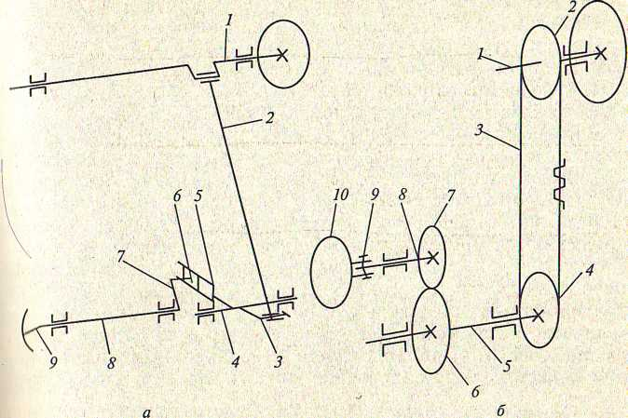

Рис.1а,б. Кинематическая схема челночного механизма.

ной па распределительном валу 5, шестерня 7, закрепленная на челночном валу 8, совершает два оборота. На другом конце чел­ночного вала винтами 9 закрепляется корпус 10 челночного уст­ройства. И механизмах челнока регулируют своевременность подхода носика челнока к игле и гарантированный зазор между ш мой и носиком челнока в момент захвата игольной петли.

несвоевременность подхода носика челнока регулируется пово­ротом корпуса 10 (см. рис. 1, б) челночного устройства на челночном валу 8 после ослабления винтов 9 его крепления. При регулировке ориентируются на формирование игольной петли. Носик челнока должен подойти к игле, когда игла сформирует петлю необходимых размеров. Гарантийный зазор между носиком челнока 10 и иглой устанавливается также после ослабления винтов 9 при смещении вдоль корпуса челночного устройства.

**Механизм нитепритягивателя** обычно конструктивно связан с механизмом иглы. Оба механизма имеют единое ведущее звено — кривошип. В бытовых швейных машинах, работающих с частотой вращения вала до 1200 мин-1, применяют кулачковые (барабан­ные) нитепритягиватели игольной нитки (см. рис. 2 а), состо­ящие из кулачка 1, рычага нитепритягивателя 2 и оси 3.

В промышленных швейных машинах применяют кривошипно- коромысловые (см. рис. 2 б) нитепритягиватели. В их конструк­цию входят кривошип 8, рычаг нитепритягивателя 7 (коромыс­ло), соединительное звено 6, ось 5 и двухколенчатый палец 4. своевременному поступлению нитки в иглу и челнок и сокраще­нию игольной петли и ее затяжке в стежке.

Для высокоскоростных швейных машин (частота вращения свы­ше 5000 мин-1) применяют вращающиеся фасонные нитепритя­гиватели, выполненные в форме диска 14 специальной формы, закрепленного на диске, который крепится двумя винтами 15.

Только при вращающемся типе нитепритягивателя регулируют Своевременность подачи и затяжки стежка. При выполнении регулировки необходимо проверить отсутствие резкого натяжения или повтор­ного захвата игольной нитки после схода петли с носика наклад­ной пластины-скобы в челночном устройстве.

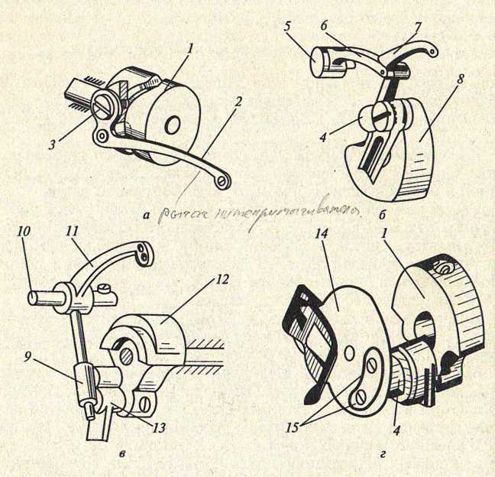

Рис. 2 а,б. Механизм нитепритягивателя

Механизмы продвижения материала. При образовании челноч­ного стежка перемещение материала может быть выполнено од­ним из трех способов:

реечным транспортером (рис. 3) и его разновидностями, когда перемещение материала обеспечивает рейка;

дисковым (роликовым) (рис. 3), когда транспортирование материала выполняется дисками с рифлеными поверхностями;

рамкой (рис. 3), фиксирующей материал между двумя пла­стинами и выполняющей перемещение в пределах размеров рамки.

В швейных машинах универсального назначения для стачива­ния текстильных материалов применяют реечный транспортер, в котором перемещение материала осуществляется рейкой и при­жимной лапкой

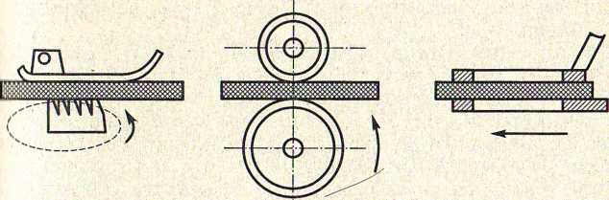

Рис.3. Схема продвижения материала.

Рейка перемещается по вертикали и горизонтали. При правиль­ном согласовании этих двух движений рейка имеет эллипсообраз­ную траекторию движения. Каждое направление движения рейка получает от соответствующего узла подъема и перемещения рейки. Обычно механизм продвижения материала реечного типа имеет ве­домые звенья. При возвратно-поворотных движениях рычаг про­движения сообщает горизонтальные перемещения, а рычаг подъе­ма — подъем и опускание рейки с рычагом . Следовательно, ZCT продвижения рейки 2 зависит от размаха возвратно-поворотных дви­жений рычага продвижения 7, а подъем Yp рейки — от прокачива­ния Y рычага подъема 3. Узел регулятора длины стежка и обратного хода рейки всегда кинематически связан с узлом продвижения.

**Прижимная лапка** (рис. 4) входит отдельно в узел лапки, который состоит из стержня 2, к которому винтом 11 крепится лапка 1, втулки 10, кронштейна 5, одетого на стержень 2, муфты 6, пружины 9 и регулировочного винта 8. Муфта 6 служит для соединения с узлом подъема лапки ножного привода. Плоские горизонтальные выступы, имеющиеся на кронштейне 5 и муфте 6, входят в вертикальный кулачок4, закрепленный на единой оси с лапкой, воздействует нa кронштейн 5 и совершает подъем лапки. В механизме продвижения регулируют длину стежка (шага транспортирования материала), усилие  
прижатия материала лапкой к рейке, своевременность подъема рейки, своевременность продвижения рейки, положение рейки по высоте, положение рейки в игольной прорези (вдоль и поперек паза), и подъема лапки, соответствие шага транспортирования материала при прямом и обратном ходе транспортирования. Длина стежка в шарнирном механизме реечного типа регулирует поворотом рычага 6 ипритного хода с последующим креплением его в необходимом положении вращением гайки 7. Усилие прижатия материала пинается пружиной 9 (рис.4.) регулируется винтом 8 11есиоевременность продвиж перемещение материала передним зубцом 4.

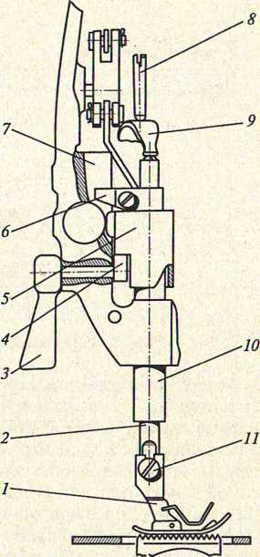

Рис.4. Узел прижимной лапки

- **Механизм иглы** в швейной машине производит возвратно – поступательное движение по вертикали. При прокалывании ткани нитка, идущая от катушки, ло­жится в длинный желобок, благодаря чему, игла с ниткой про­ходит сквозь материал без закусывания. Участок нитки, выхо­дящей со стороны короткого желобка, испытывает большое трение при движении иглы вниз с ниткой. При движении вверх: нитка, лежащая в длинном желобке, беспрепятственно выходит наружу, а нитка со сто­роны короткого желобка застревает из-за трения в ткани. В результате чего игла полностью выходит из материала, оста­вляя петлю, которую захватывает челнок образовывая стежок. Из выше указанного становится ясен принцип образования строчки и правило установки иглы в машину. Игла обращена длинным желобом в сторону, с кото­рой заправляется нитка. Устройство механизма иглы на рис. 5. При вращении главного вала 3 и кривошипа 6 шатун 9 совершает плоскопараллельные движения, опускаясь при этом и поднимаясь. Действуя на шпильку 10, он опускает и поднимает как ее, так и закрепленный в ее хомутике игловодитель 12. Верхней 13 и нижней 14 направляющими игловодителя служат две втулки, вложенные в отверстие головки машины и закрепленные в ней винтами. Для облегчения игловодителя 12 его делают коротким и поэтому верхняя направляющая представляет собой трубку достаточно большой длины. Иглу 16 устанавливают внутри иглодержателя в упор и коротким желобком вправо, так как именно с этой стороны носик челнока подходит к игле. При наладке машины нужно расположить ушко иглы очень точно по высоте относительно носика челнока. Если ушко иглы расположено не на должной высоте, нужно переместить вручную вверх или вниз игловодитель, предварительно ослабив закрепление игловодителя внутри хомутика 10 соединительной шпильки. Нормального размера зазор между иглой и ниткой создается при движении иглы вверх в среднем на 2,5 мм из крайнего нижнего положения. Наиболее расширенная часть зазора со стороны короткого желобка иглы оказывается в среднем на высоте 1,5 ÷ 2,5 мм над верхней гранью ушка иглы.

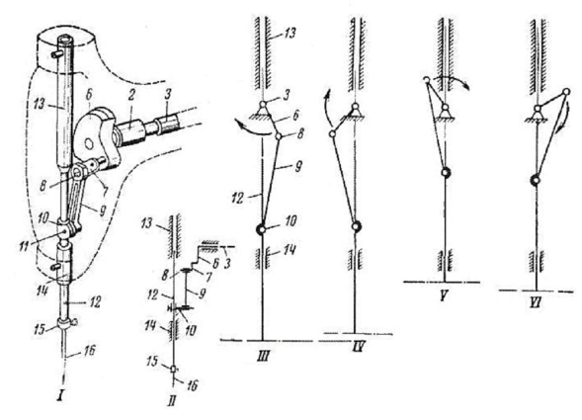

Рис. 5. Механизм иглы

**Челночный комплект** состоит из челнока 23 (рис. 6), шпуле-держателя 13, шпульки 9 и шпульного колпачка 39. Челнок 23 для захвата петли иглы имеет носик 18, внутри челнока профрезеро-ван паз 24, в который пояском 12 вставлен шпуледержателъ 13. Паз закрывается боковым полукольцом 17, прикрепленным тремя винтами 16 к внешней цилиндрической поверхности челнока. С противоположной стороны к челноку 23 четырьмя винтами 22 прикрепляется верхняя пластина 21, обеспечивающая надевание петли иглы на носик челнока. Челнок 23 двумя винтами 20 закреплен на челночном валу, его осевое отверстие закрыто заглушкой 19 для осуществления автоматической смазки сопряжения паза 24 и пояска 12.  
  
В процессе работы машины шпуледержателъ 13 должен быть относительно неподвижным, для этого в его паз 14 вставлен установочный палец 11 пластины 10, прикрепленной винтом 27 снизу к платформе машины. К боковой цилиндрической поверхности шпульного колпачка 39 винтами 1, 2 прикреплена пластинчатая пружина 3, причем ее палец 4 входит в отверстие шпульного колпачка, а язычок 5 — в паз 6. Винт 2, как сказано ранее, служит для регулирования натяжения нижней нитки. Шпульный колпачок 39 со шпулькой 9 запирается на центровом стержне 25 с помощью замочка, состоящего из рычага 30 и пластины 28, соединенных осью 35. В канал 38 вставлена пружина 36, надавливающая на выступ 33 и перемещающая замочек вправо для запирания на центровом стержне 25. Движение замочка вправо ограничивается пальцем 29, упирающимся в правую стенку окна 7. Движение замочка влево при открытой пластине 28 ограничивается головкой винта 34, ввернутого через окно 37 в отверстие 31. Следует помнить, что при отсутствии винта 34 замочек будет выскакивать из паза шпульного колпачка. Палец 32 рычага 30 при открытой пластине 28 в окне 37 захватывает стенку шпульки 9 и предохраняет ее от выпадания при установке в челночный комплект. Палец 32 после установки шпульного колпачка должен войти в паз 26 шпуледержателя 13. Шпульный колпачок 39 своим вырезом 8 в шпуледержателе 13 должен быть установлен кверху так, чтобы выступы 15 оказались между стенками выреза 8.

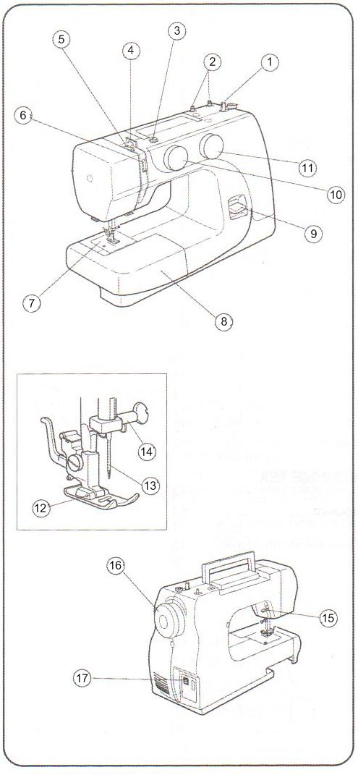

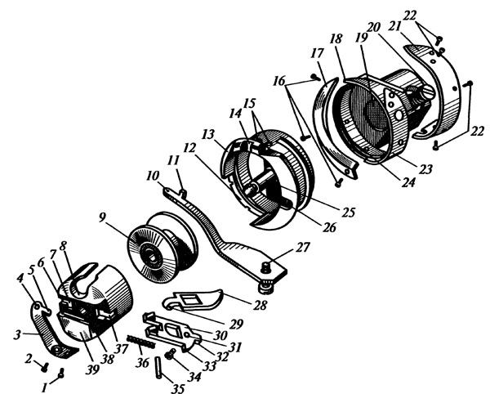

Рис. 6. Устройство челночного комплекта машины 1022-М кл.

**Основные элементы электриской швейной машины.**

1. Шпиндель намотки шпульки
2. Катушечный стержень
3. Нитенаправитель намотки шпульки
4. Нитенаправитель
5. Нитепритягиватель
6. Регулятор натяжения нити
7. Игольная пластина
8. Отсек для хранения аксессуаров
9. Рычаг обратного хода
10. Ручка выбора строчек
11. Регулятор длины стежка
12. Прижимная лапка
13. Игла
14. Винт игольного стержня
15. Рычаг подъема лапки
16. Маховое колесо
17. Выключатель

18.Челночное устройство

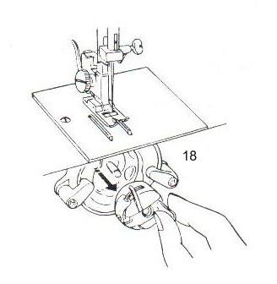

**Технические характеристики швейной машины 1022 класса.**

Эта швейная машина предназначена для пошива изделий из тканей бельевой, костюмной и пальтовой группы из натуральных и искусственных волокон двухниточным челночным стежком.  
Число стежков в минуту - до 4000.  
Длина стежка - до 4,5 мм.  
Подъем нажимной лапки, не менее 8 мм.  
Наибольшая толщина сшиваемых материалов - не более 5 мм.  
Применяемые иглы: тип 3-И, № 90, 100, 110, 120,130 ГОСТ 7322-55.  
Применяемые нитки: хлопчатобумажные матовые в шесть сложений № 30-80 . ГОСТ 6309-73; шелковые № 65 ГОСТ 6797-70.  
Габаритные размеры платформы, мм: длина - 476, ширина - 178, длина - 520, ширина - 210, высота 360.  
Габаритные размеры стола, мм: длина - 1060, ширина - 650, высота - 800-880.  
Вылет рукава, мм - 260  
Электродвигатель: мощность, кВт - не более 0,25.  
Масса головки, кг - не более 27.  
Масса машины, кг - не более 95.

**4. Практическая работа.**Рассмотрим один из узлов швейной машины с электроприводом, это будет механизм иглы**.**

После инструктажа по технике безопасности производится практическая работа и заканчивается оценкой результатов.

- На тканевом носителе, выполните пробную строчку и проанализируйте ее качество? (Обсуждение результатов работы.) Необходимо знать устройство и установку иглы, а также научиться подбирать иглу и нитки к виду ткани.

- Выполнение технических требований по машинной строчке зависит от правиль­ного подбора иглы и швейных ниток к виду ткани. В зависимости от диаме­тра (толщины) стержня, машинные иглы выпускают от № 60 до № 210. Наибольшему диаметру соответствует наибольший номер, а с нитками — наоборот: чем тоньше нить, тем выше номер у ниток. Номер иглы выбирают в соответствии с толщиной и плотностью ткани пользуясь таблицами. Верхняя и нижняя нитки должны быть или с одной катушки, или на шпульке номером выше (тоньше), на­пример, верхняя нитка № 40, нижняя — №50.

- Причиной неполадок в работе швейной машины будет ли не верно выбранная игла? (Обсуждение результатов работы.)

**5. Закрепление изученного материала.**

- В чем отличие нитки с номером 50 и 60?

- Установите иглу в иглодержатель (При установке иглы в швейную машину длинный желобок должен находиться со стороны нитенаправителя, который расположен на иглодержателе.)

- Назовите из каких деталей состоит механизм иглы?

- Каким образом выбрать номера иглы и ниток?

**6. Подведение итогов урока.**

- Какими основными механизмами компануется швейная машина с электроприводом? Почему нужно уметь разбирать и собирать механизмы швейной машины? Какие ошибки вы допустили в практиче­ской работе?

- Сегодня мы с вами узнали историю происхождения, казалось бы, самых обыкновенных вещей. Эти вещи постоянно окружают нас, и мы, подчас, не задумываемся, легко или сложно их изготовить. Электрическая швейная машина сама по себе не может регулироваться, нужен человек, который будет производить регулировки и ремонт механизмов, только при квалифицированном проведении работ техника будет качественно выполнять поставленные задачи на долгосрочной основе.

Поставленные на уроке цели достигнуты, теперь Вы знаете принцип работы основных механизмов электрической швейной машины.

**7. Домашнее задание.**

Оборудование швейных предприятий: учебник для нач. проф. образования / Ермаков А.С. - М.: Издательский центр «Академия», 2007. – 432с.

Глава № 3, стр.116-124 оформить в тетради в виде плана ответа по вышеуказанной теме (механизмы швейной машины с электроприводом).

**Рекомендуемая литература**

**Основная**

1. Оборудование швейных предприятий: учебник для нач. проф. образования Ермаков А.С. - М.: Издательский центр «Академия», 2007. – 432с.

2.  Общий курс слесарного дела : учеб, для проф. учеб. заведений. Б.С. Покровский. – 4 – е изд., - М.: Высшая школа; Издательский центр «Академия», 1999, - 334 с.

3.Слесарно - сборочные работы: учебник для нач. проф. образования /Б.С. Покровский.-3-е изд., стер.-М.: Издательский центр «Академия», 2006.-368с.

4. Слесарное дело: учебник для нач. проф. образования / Б.С. Покровский, В.А. Скакун. -4-е изд., стер. - М.: Издательский центр «Академия», 2006. – 320с.

**Дополнительная**

1. Швейное производство: учеб. пособие для проф. образования/ Франц В.Я. -М.: Издательский центр «Академия», 2007. – 336с.

2. Технология и материалы швейного производства: учеб. пособие для проф. образования / Крючкова Г.А. - М.: Академия, 2011. – 384с.

3.  Оборудование швейного производства: учебник для нач. проф. образования/Львова С.А. – М.: Издательский центр «Академия», 2010. – 208с.